**图片控件整改点**

1. 首次加载图片时，根据图片大小与屏幕大小按照比例完全显示图片，见下图：

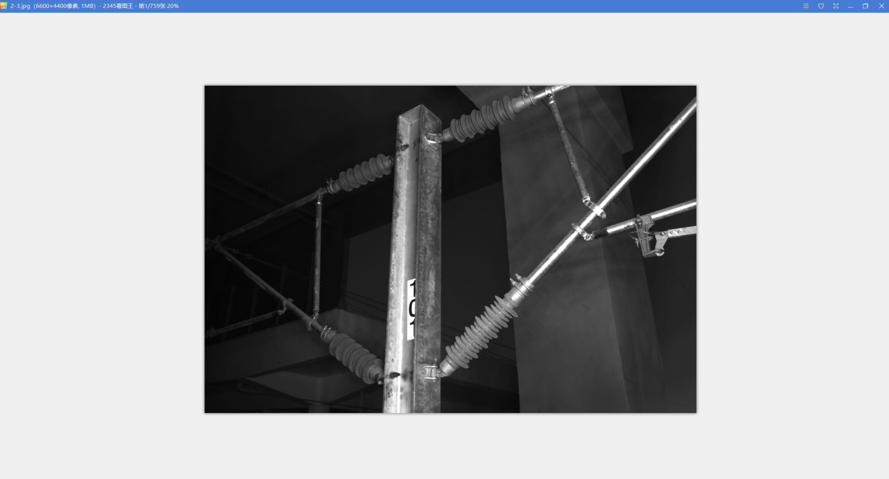

**（已完成）**

1. 滑动鼠标滚轮时，可放大或者缩小图片并在滑动的过程当中显示当前图片缩放比例，这个比例通过属性暴露出来，可供外包访问(缩放到一定程度提示以缩小到最小或者已放大到最大相关提示)，见下图：

**（完成80%）**

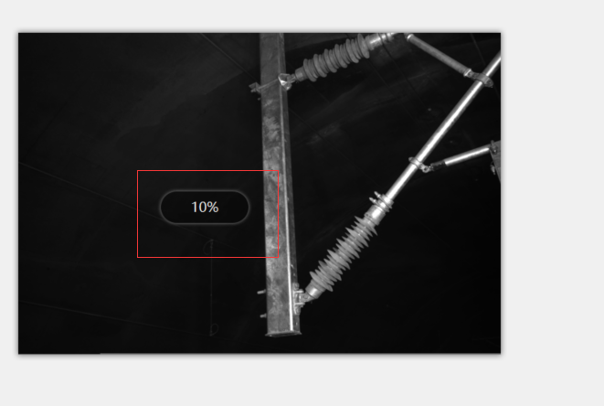

1. 按住鼠标左键可对图片进行平移、拖动操作，效果见下图：

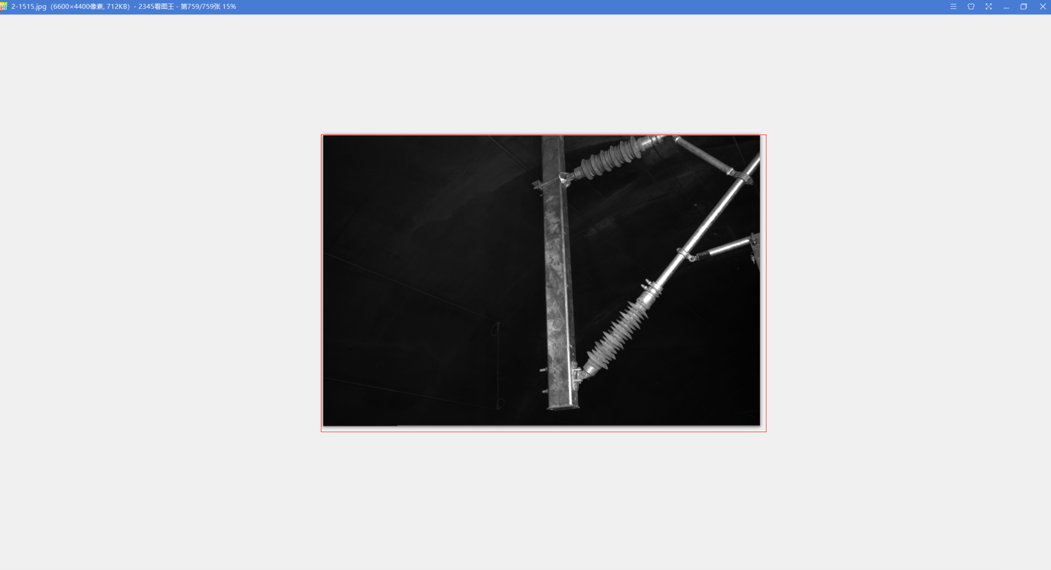

（未完成，需要设置缩小的方式）

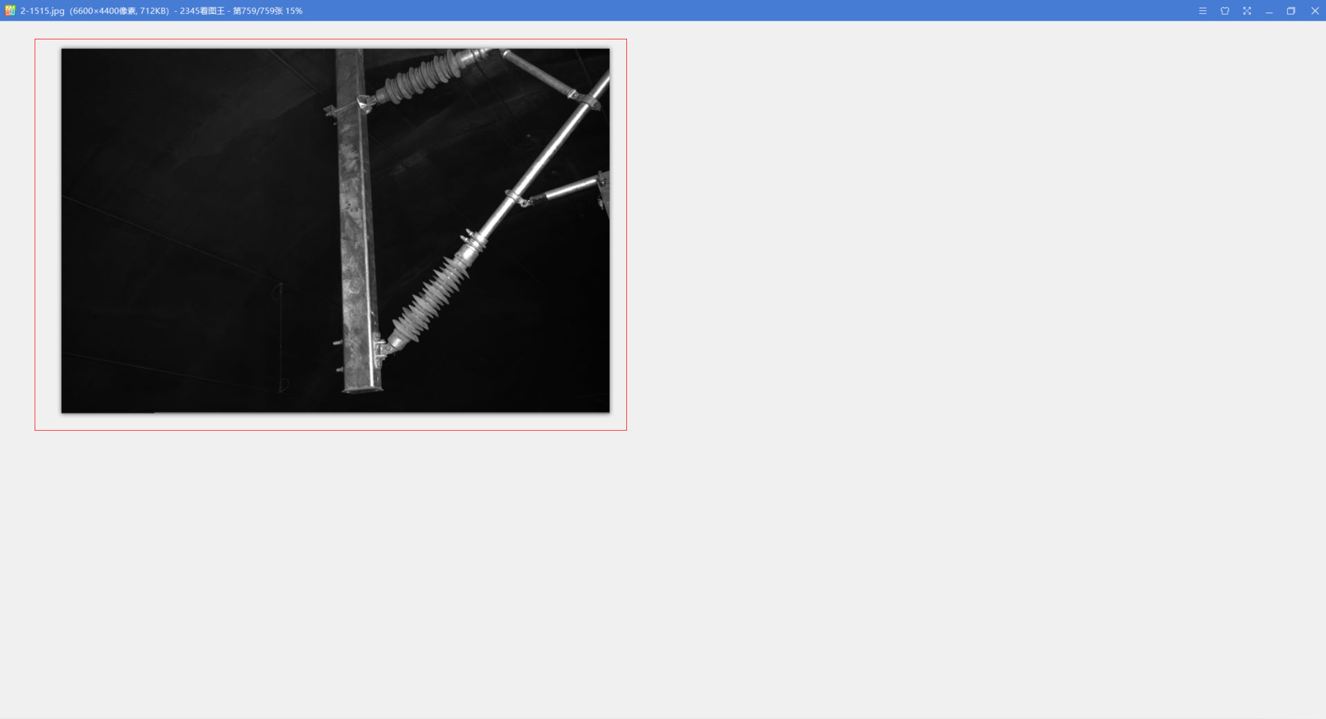

1. 图片控件支持快捷键，上一张、下一张（提供事件外部实现，与现在点击上一张与下一张按钮一样（上一张与下一张按钮可参考2345看图王显示方式），只是多了一个键盘事件绑定）；

（未完成，时间问题）

1. 支持滚轮模式进行图片翻页（滚轮也是提供事件，滚轮可缩放图片与图片翻页，模式不一样，该模式要提供接口供外部修改），如下图：

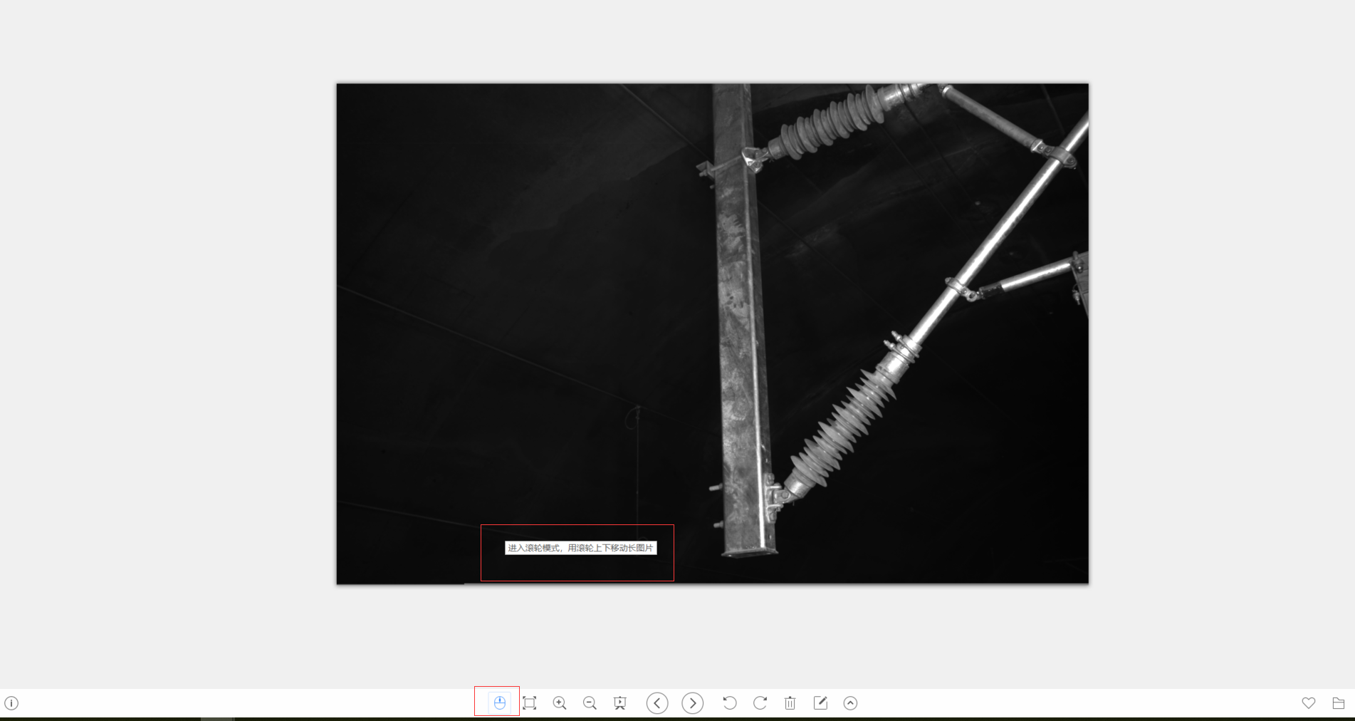

**（未完成，需要集成）**

1. 适应窗口模式(应该与首次加载图片显示一致)、实际尺寸模式切换,如下图所示：

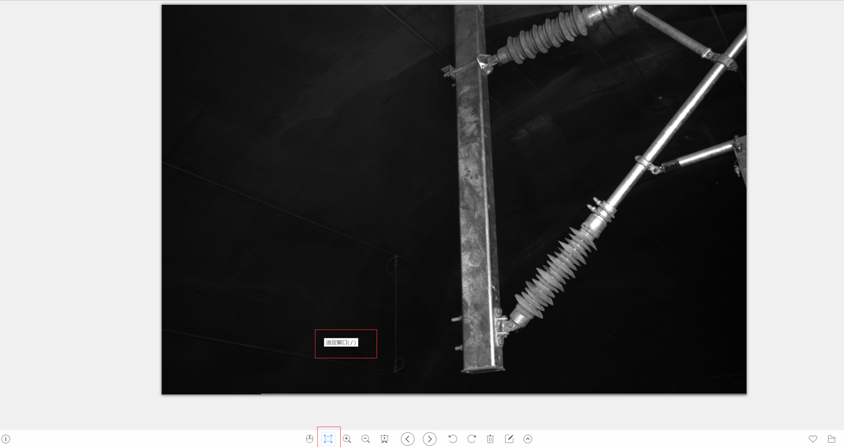

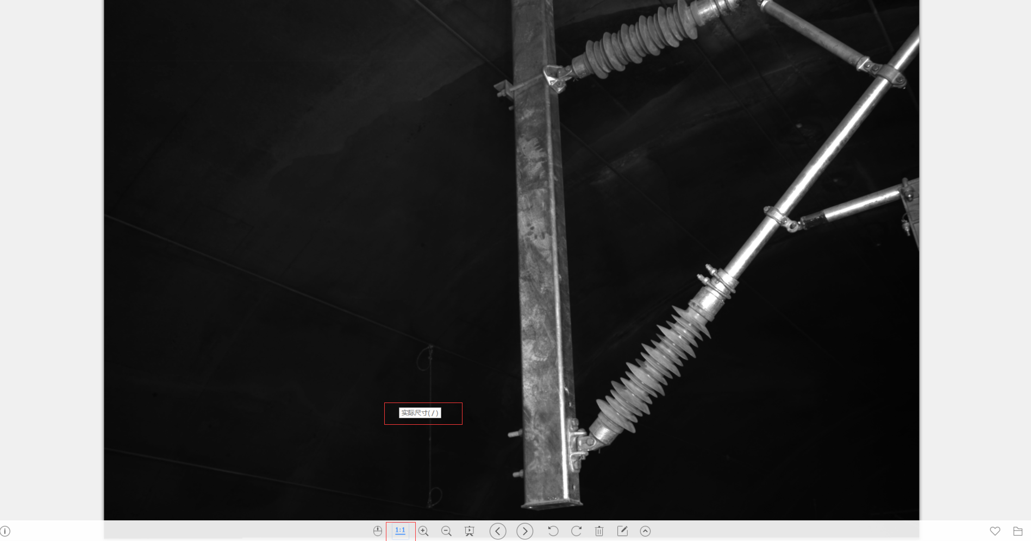

**（未完成，增加为切换按钮即可）**

1. 放大与缩小功能（提供接口，供外部调用），如下图：

**（基本完成，封装一个接口即可）**

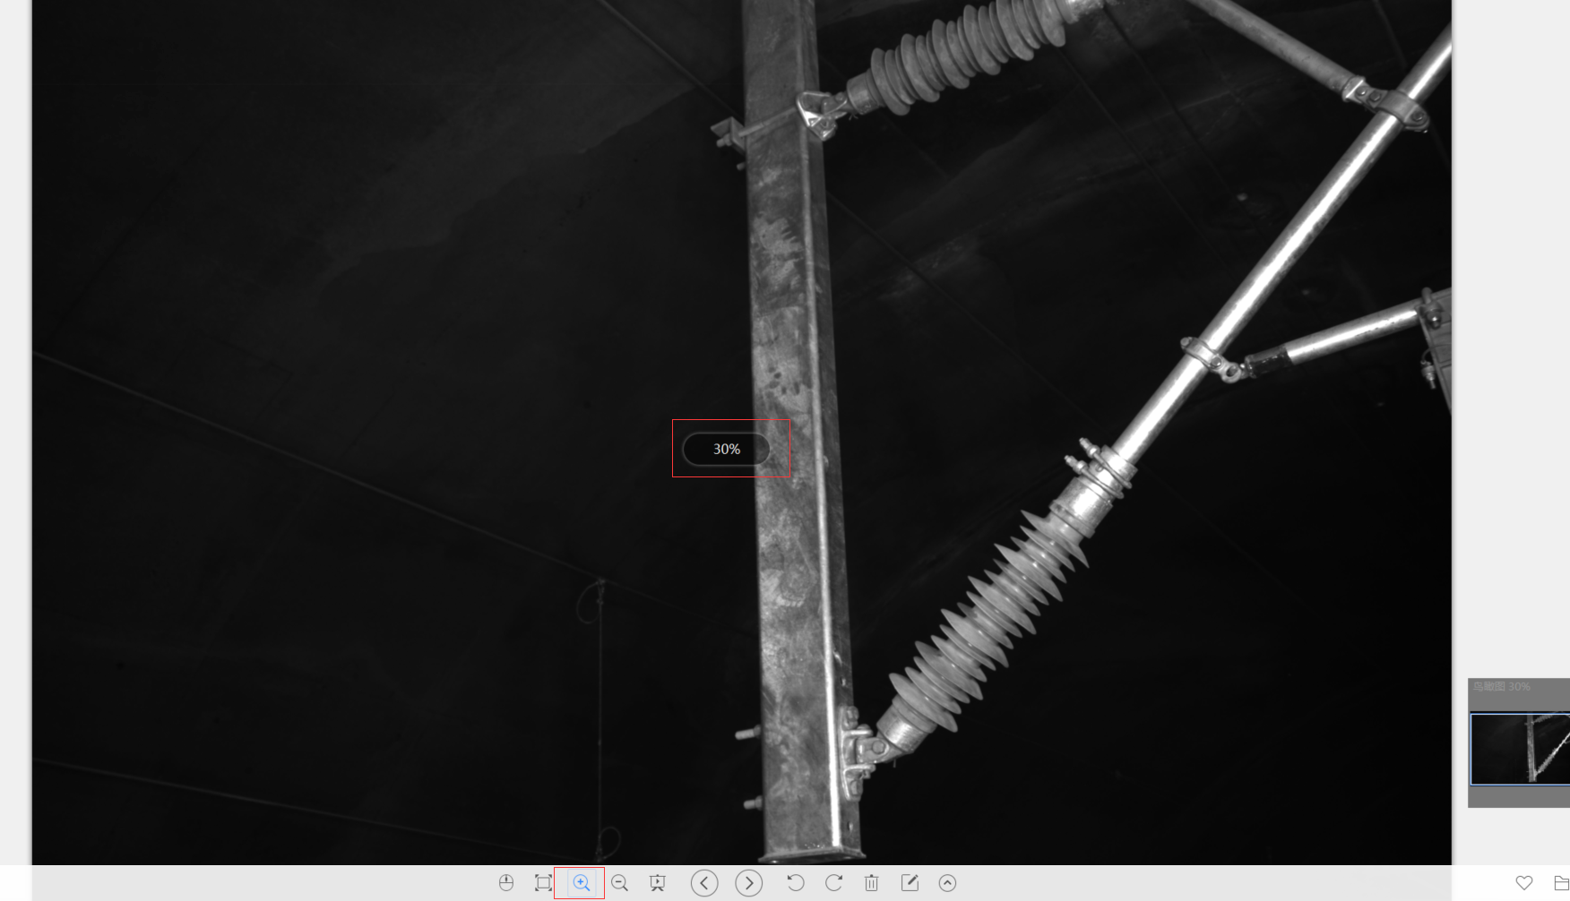

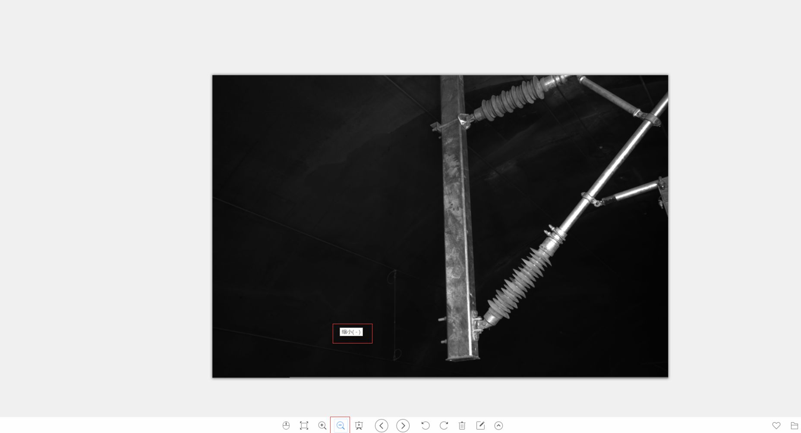

1. 幻灯片模式（提供设置接口）（在这个模式下可调用事件，由外部推送图片），见下图：

**（播放功能，时间问题）增加页索引、设置间隔、上一张、下一张、播放暂停、退出**

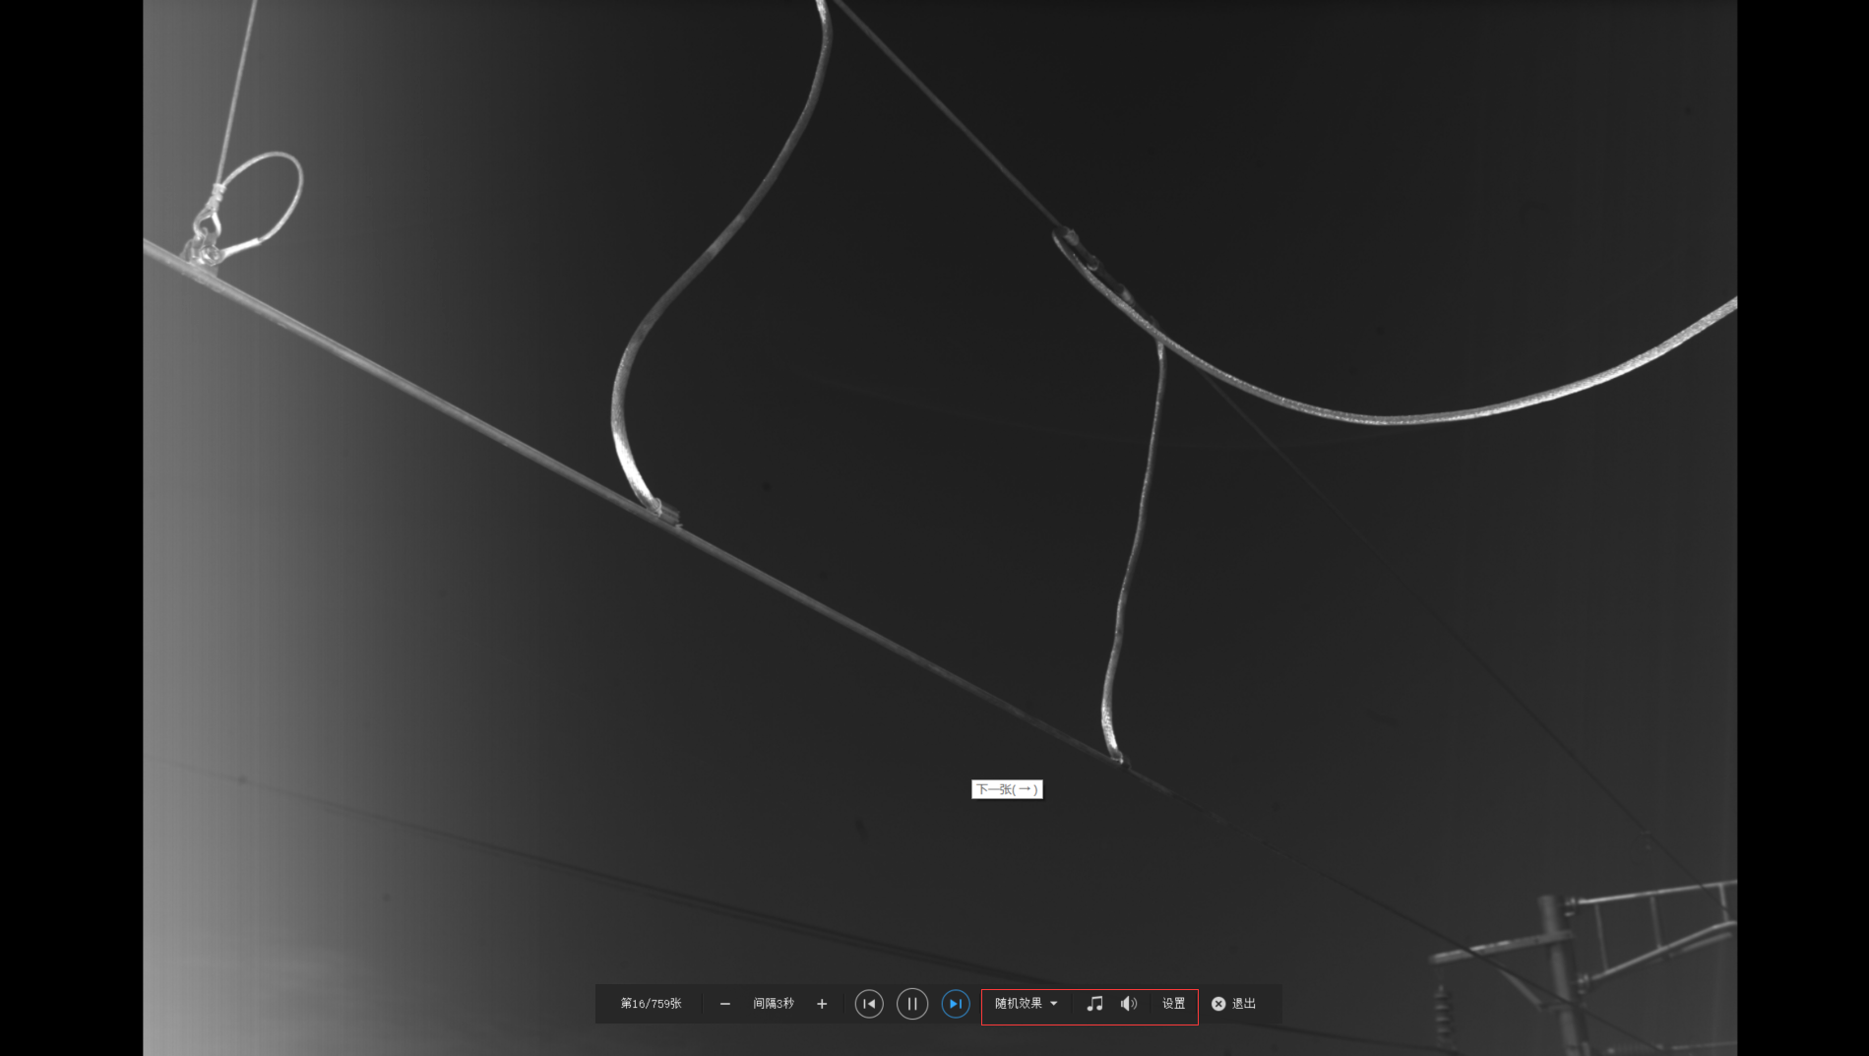

红色框部分可不实现

1. 上一张与下一张如下图：

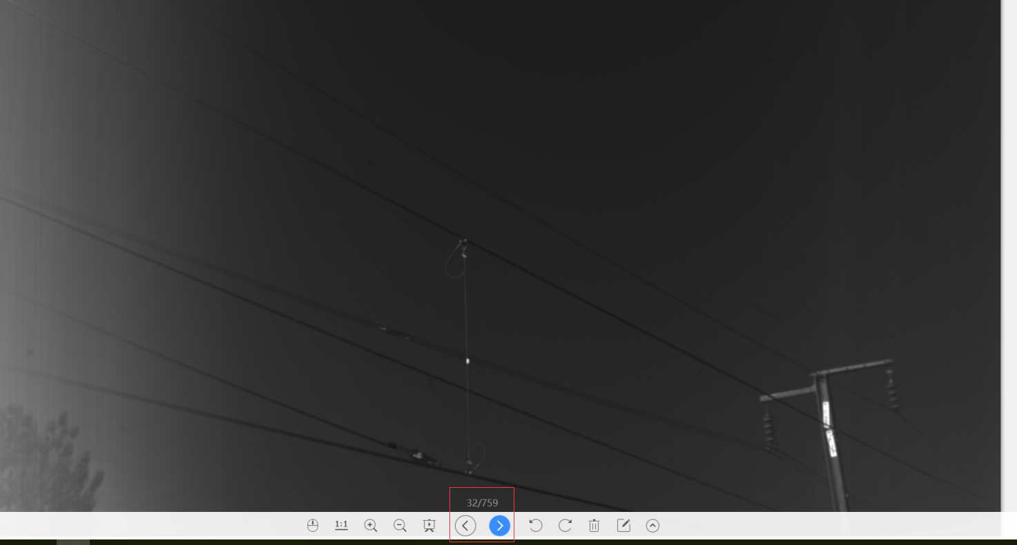

1. 向左向右旋转功能（要提供接口），见下图：

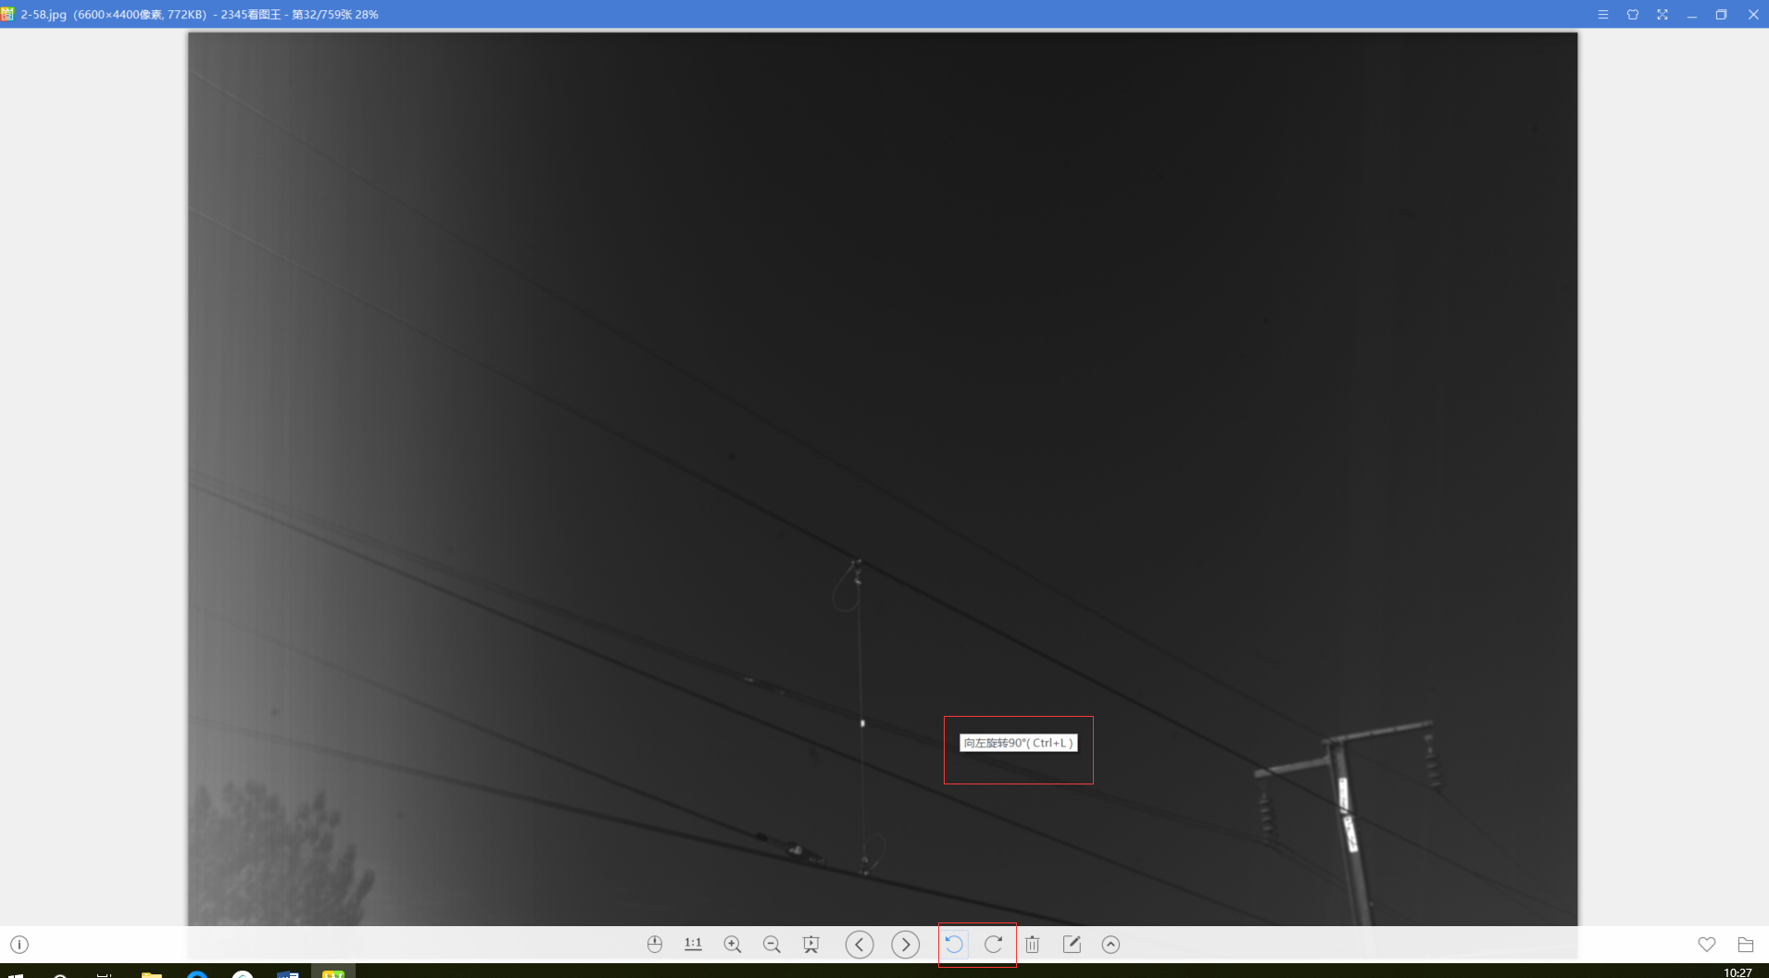

**基本完成**

1. 删除功能(提供事件)，见下图：

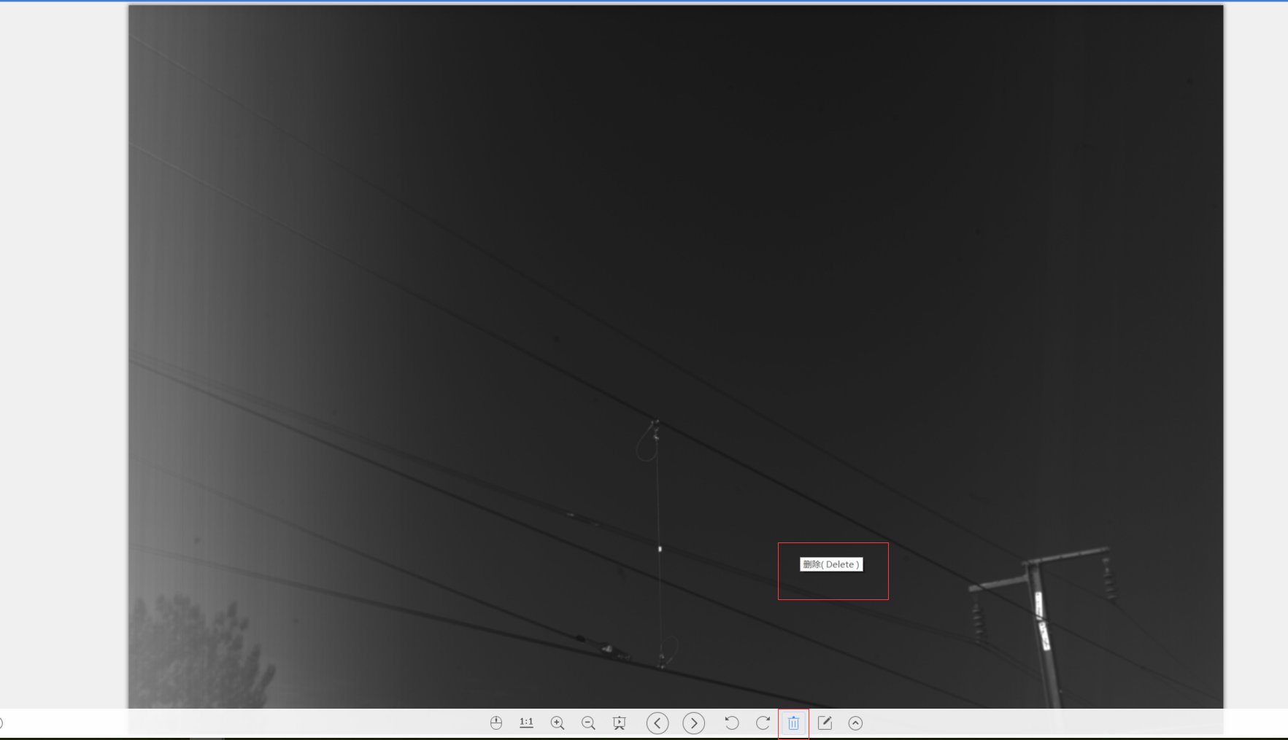

**问题不大**

1. 双击一次进入全屏状态，再次双击退出全屏(要提供事件)，见下图：

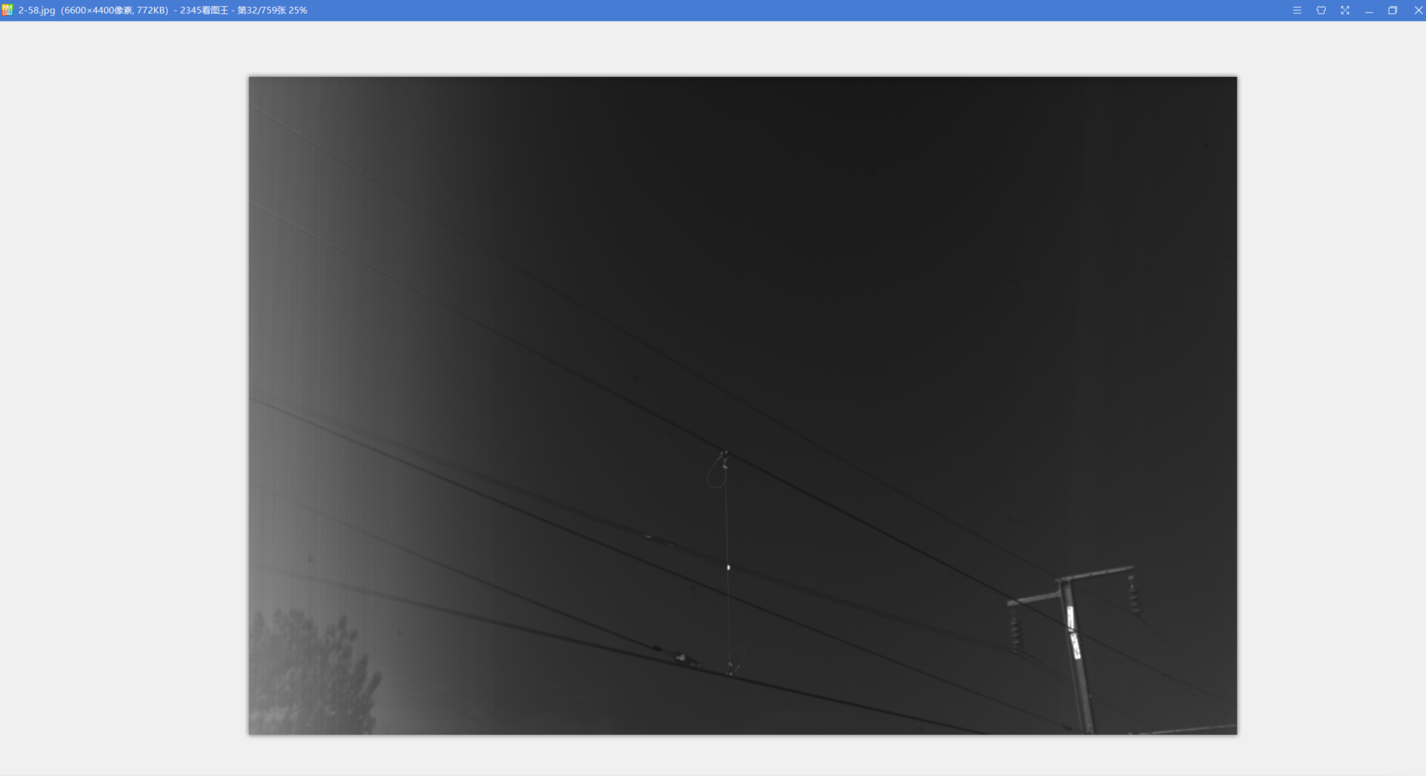

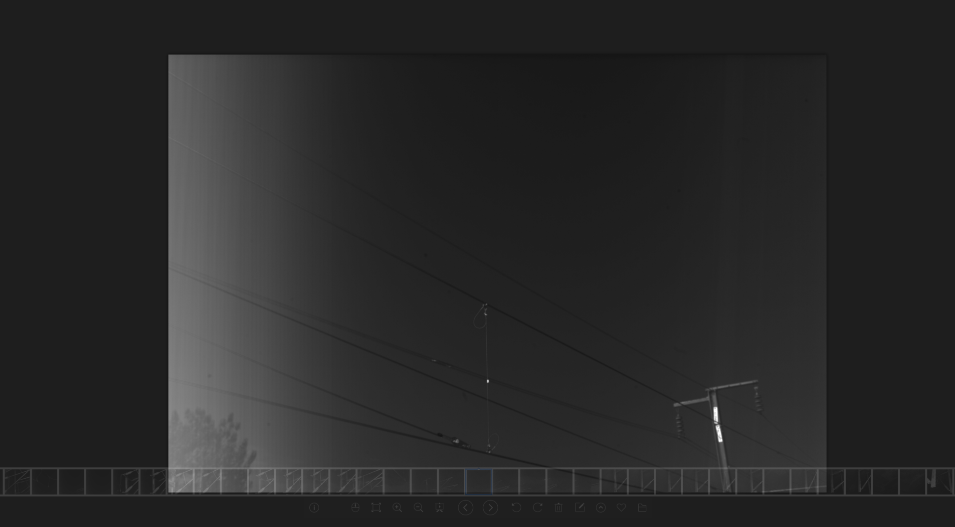

**全屏切换、问题不大**

1. 图片美化功能

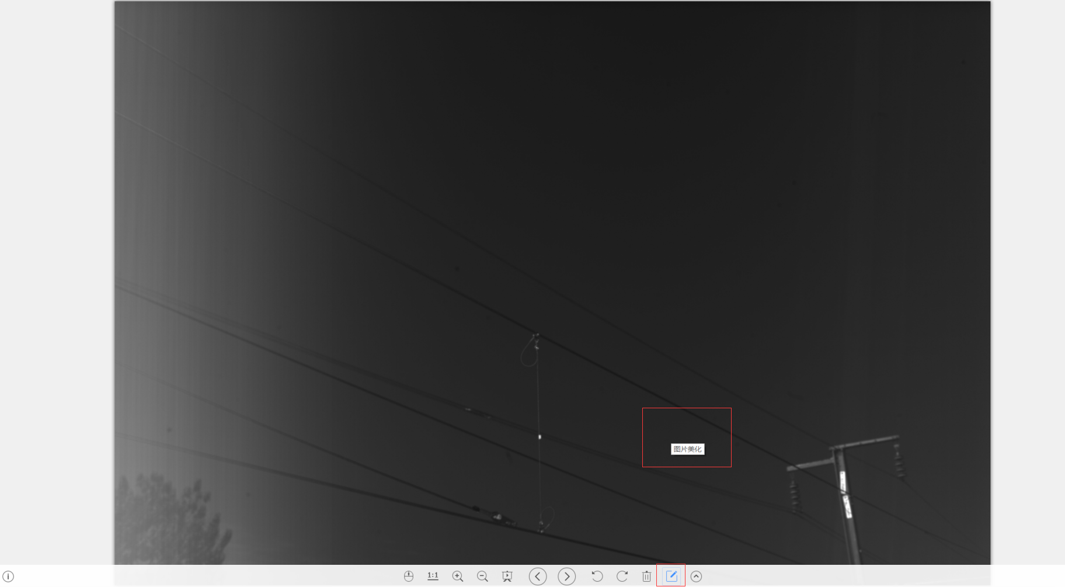

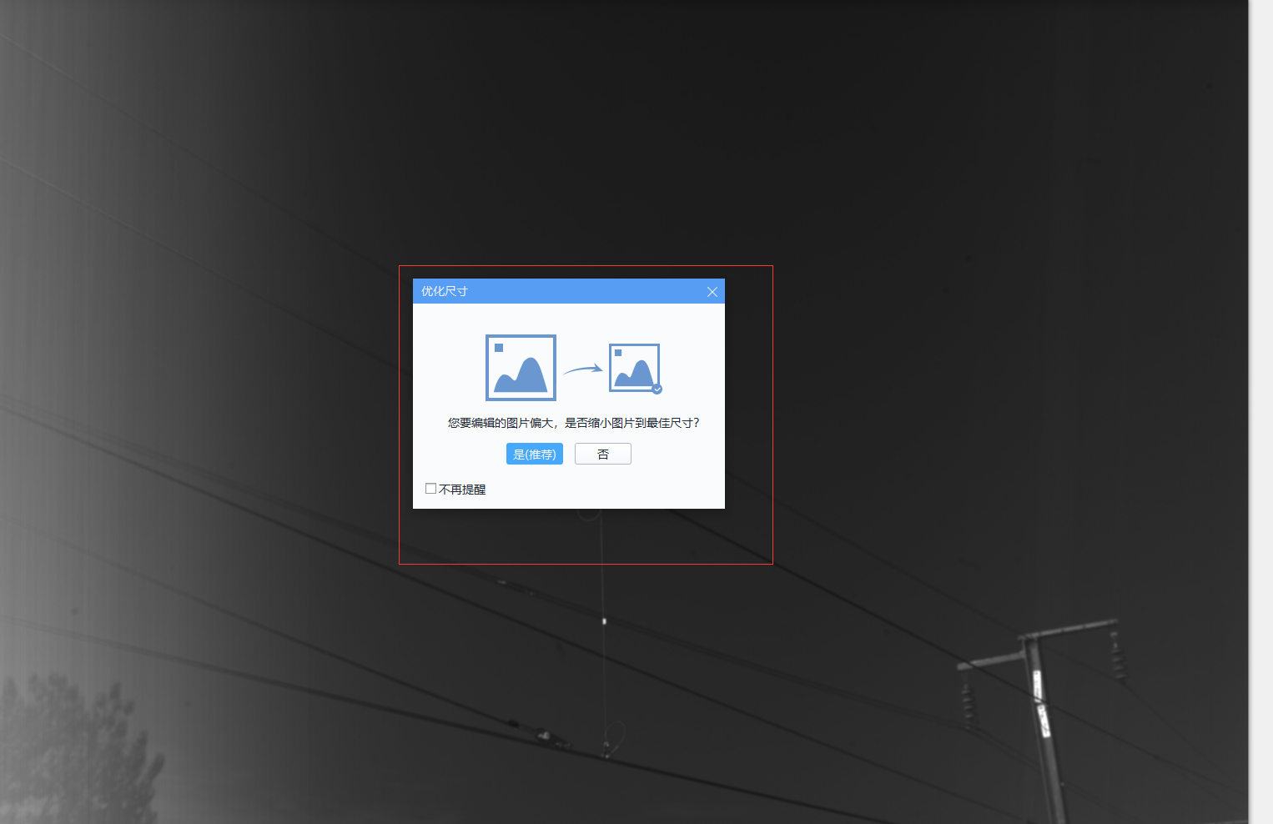

**美化窗口**

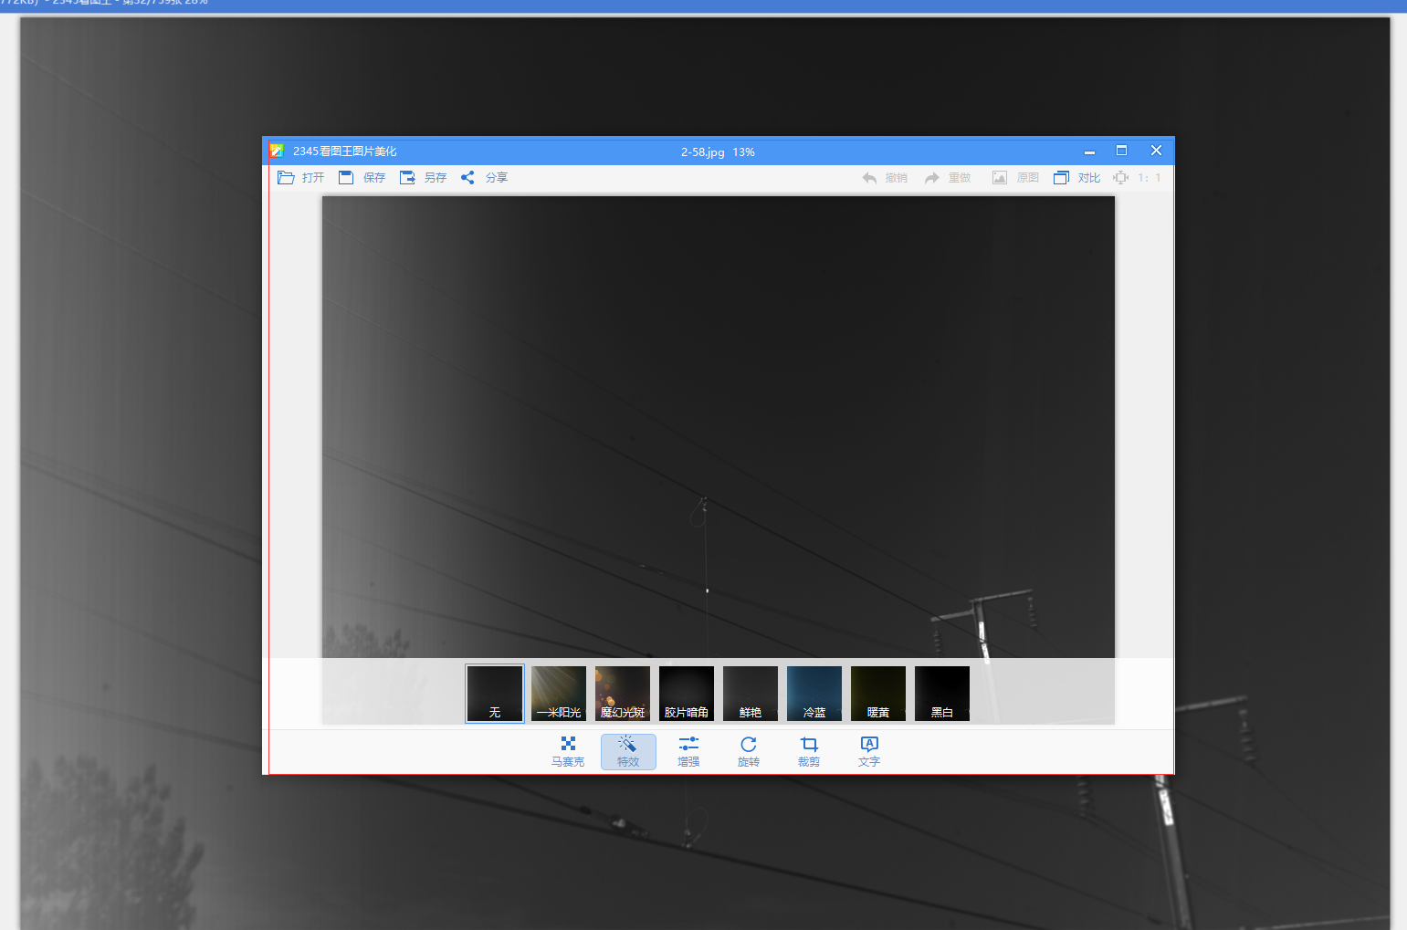

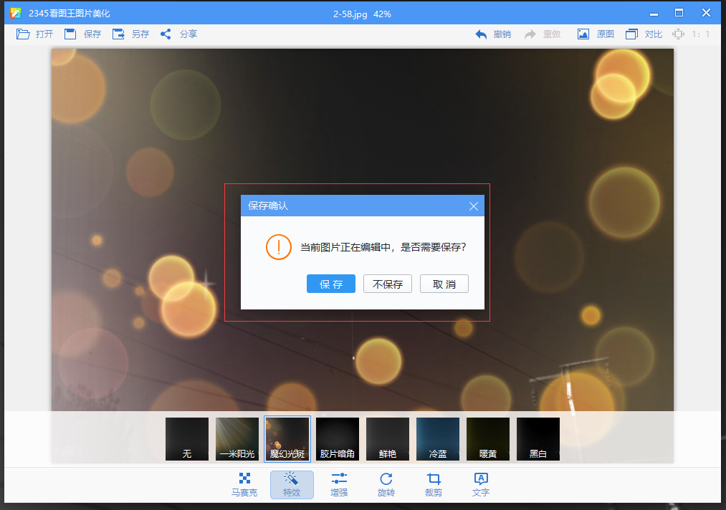

保存后直接把传入的图片修改；

1. 右键菜单见下图(可选择实现比如，图片美化、图片另存为、复制、全屏播放、图片信息、删除等)：

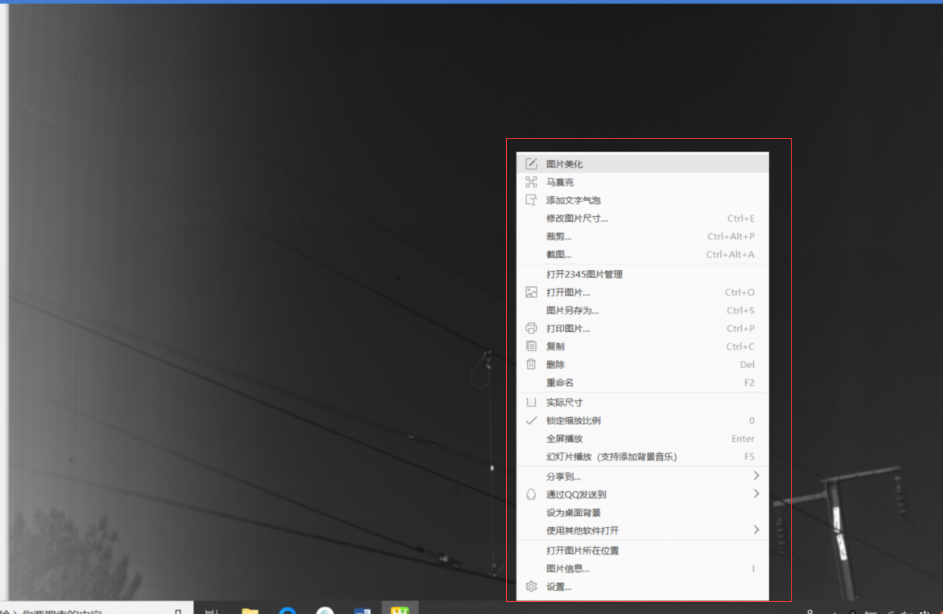

图片信息如下图：

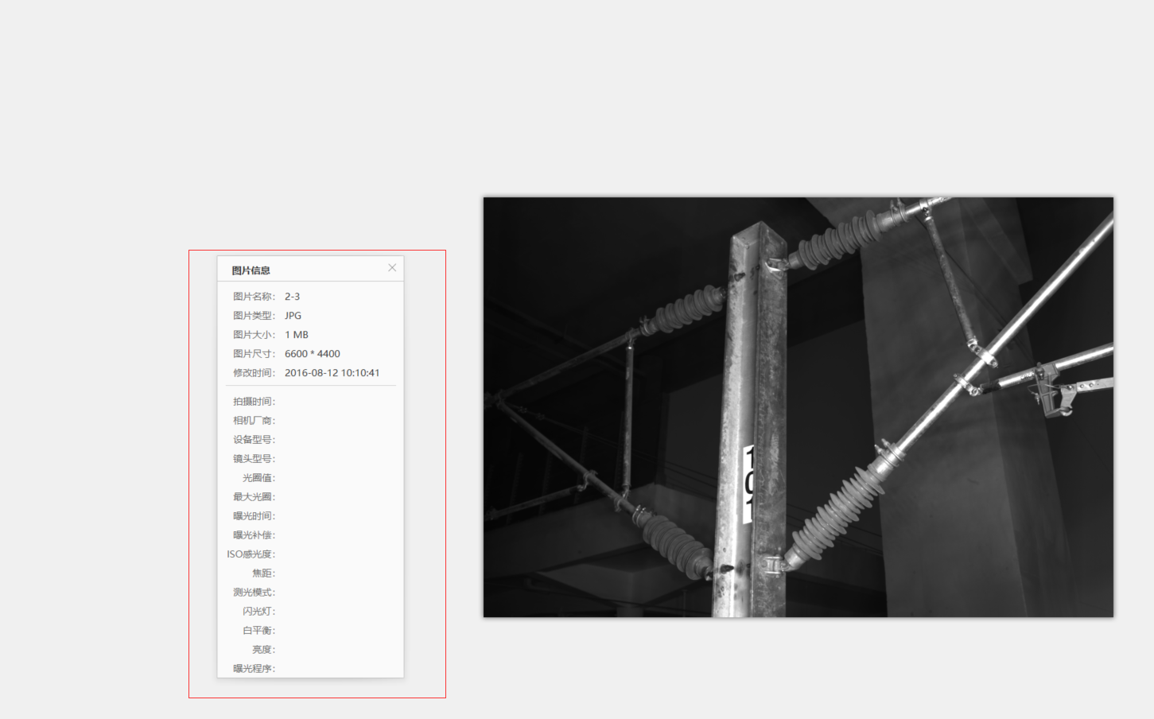

1. 控件支持指定部位放大模式(即标定框内与选定局部)、气泡放大模式与标定模式(滚轮缩放一直存在)，提供接口外部可设置模式，当为放大模式时，鼠标移动到已标记框内，可局部放大框内部分并可平移，上下键时可自动移动到下一个框的局部；

气泡放大模式见下图：

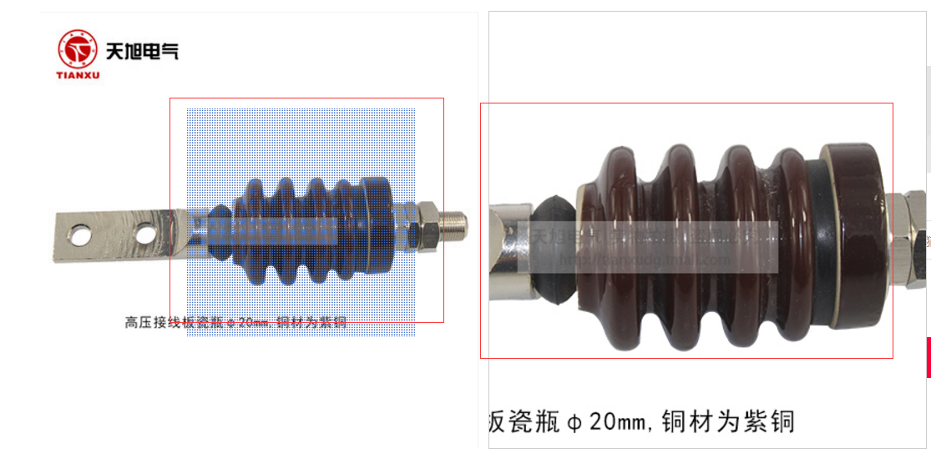

参考淘宝气泡放大功能；

1. 图片标记（与以前功能一样）；
2. 放大模式时，可随意框定图片部分，随后将框定部分放大并可平移（放大后可支持鼠标滚轮缩放），平移可平查看整张图片；

注：1-14点均参考2345看图王；

建议在实现功能时，参考2345看图王实现；

此次整改很重要，希望李工配合，谢谢；

看完功能点后，给出一个发布版本(版本可迭代，以便我们这边验证)的时间节点 (可先易后难)。